Задание 3
Практическая работа
Расчет параметров схем замещения трансформаторов и автотрансформаторов
Варианты задач
Вариант | 19-ЭЛТ1 | 18-ЭЛ1
1 | Ерболатов Кенже | Абдилманатова Балжан
2 | Жұмағазинов Диас | Азатов Данияр
3 | Зеленский Иван | Белюгенев Асылбек
4 | Тохтаров Ернұр | Бородин Арсений
5 |  | Данияров Алдияр
6 |  | Казаков Станислав
7 |  | Климов Денис
8 |  | Лялько Тимофей
9 |  | Тілеуханов Айдархан

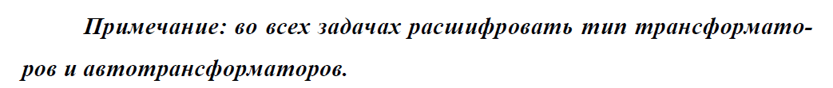
Вариант 1

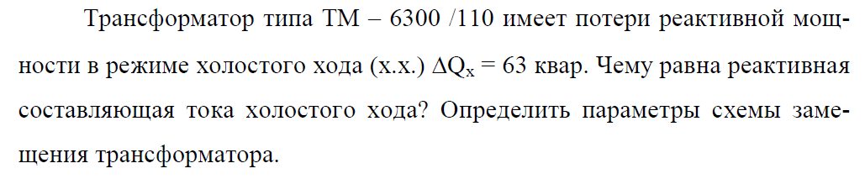
Вариант 2
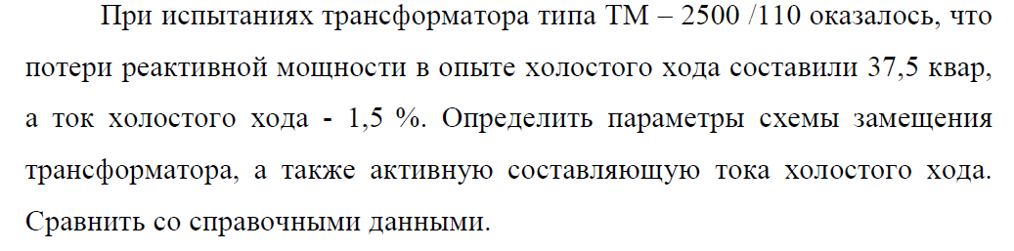
Вариант 3
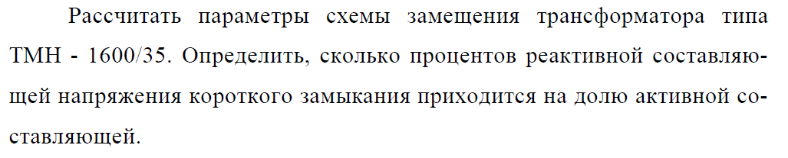
Вариант 4
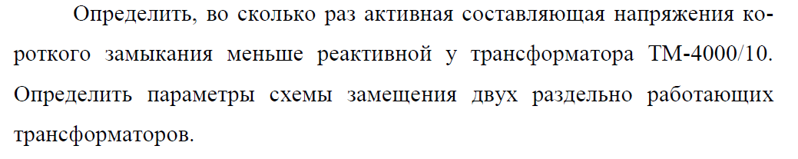
Вариант 5
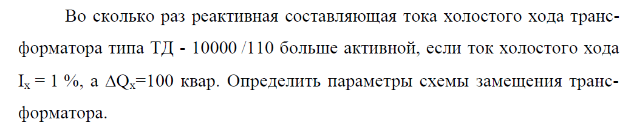
Вариант 6
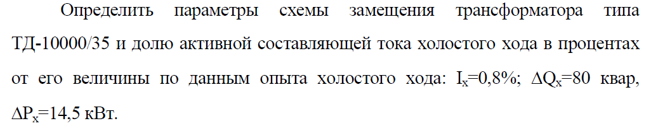
Вариант 7
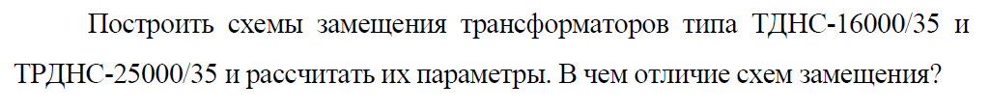
Вариант 8
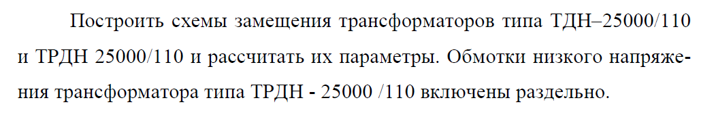
Вариант 9
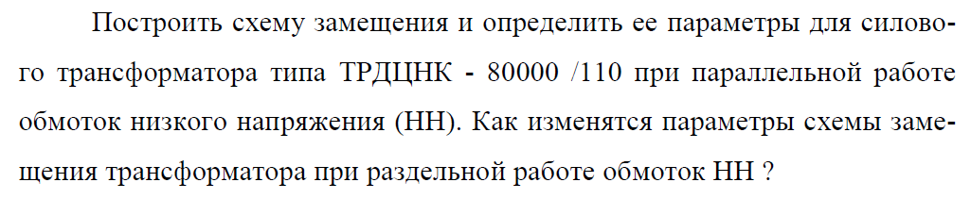
Вариант 10
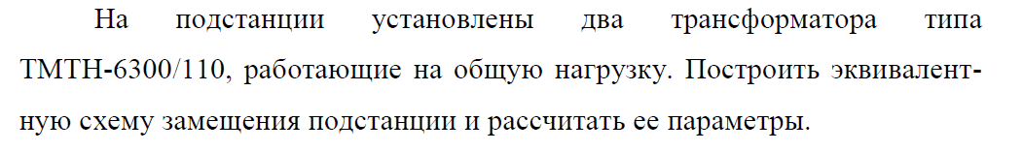
Вариант 11
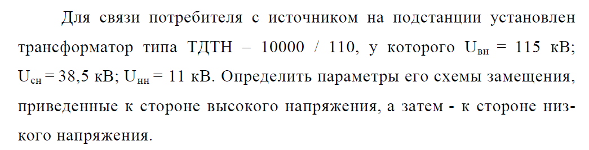
Вариант 12
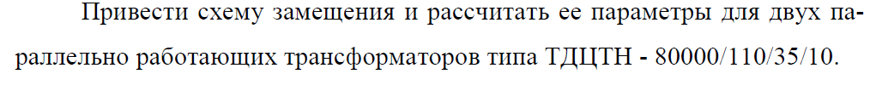
Вариант 13
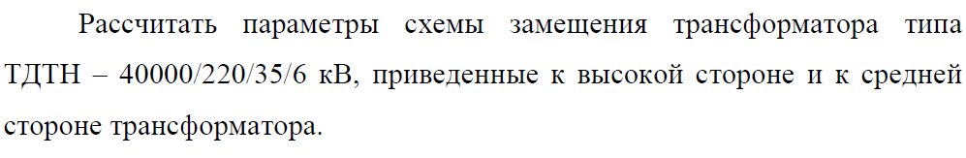
Вариант 14
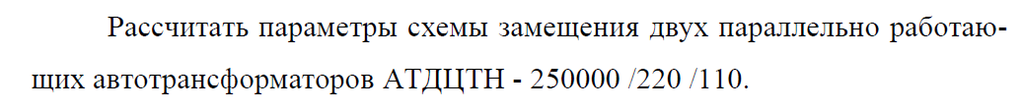
Вариант 15
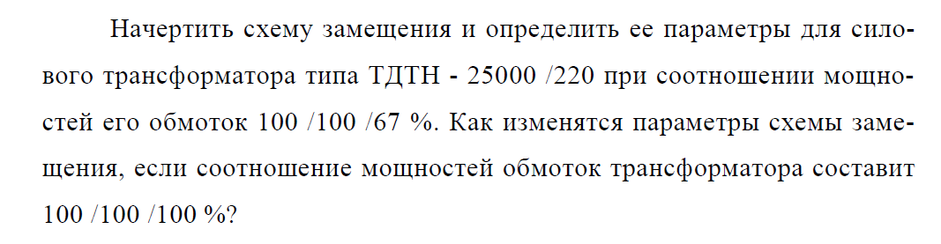
Вариант 16
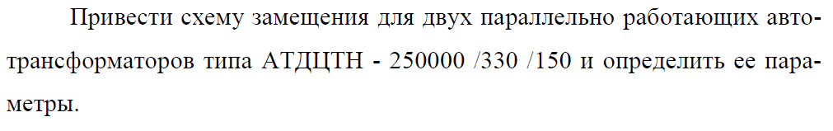
Вариант 17
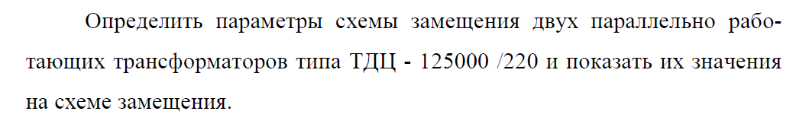
Вариант 18
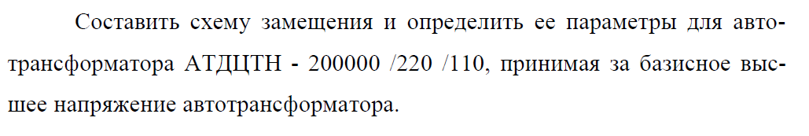
Вариант 19
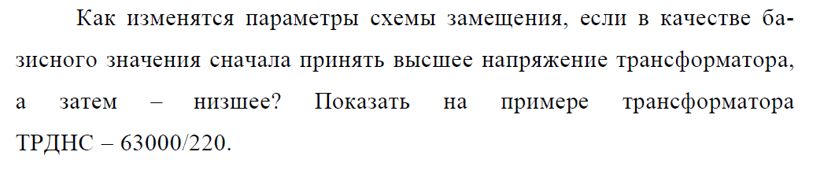
Вариант 20
